Betriebspraktikum der 8. Klassen vom 11.03. bis 22.03.2013

Praktikumsordner
Während deines Betriebspraktikums sollst du einen Praktikumsordner führen, den du
später in der Schule vorlegen musst. Dieser Ordner sollte auf jeden Fall folgende
Unterlagen enthalten (nähere Erläuterungen folgen noch):

- Deckblatt
- Inhaltsverzeichnis
- Persönliche Daten für das Praktikum (siehe Vordruck)
- Merkblatt (Verhalten während des Praktikums)
- Meine Erwartungen an das Betriebspraktikum
- Tägliche Notizen
- Typische Tagesabläufe (ausführlich)
- Betriebserkundung
- Arbeitsplatzerkundung
- Berufskundliche Fragen
- Beschreibung des Berufsbildes
- Gesamtauswertung
- Wahlthemen

Erläuterungen zum Inhalt

zu 5. (Erwartungen)
Hier sollst du vor Beginn des Praktikums in einem Text aufschreiben, welche
Erwartungen du hast. In diesem Text kannst du zum Beispiel folgende Fragen
beantworten:

• Was interessiert mich besonders?
• Worauf bin ich gespannt?
• Was erwarte ich?
• Was weiß ich noch nicht?
• Wovor habe ich Angst?
• Was möchte ich auf jeden Fall?

zu 6. (tägliche Notizen)
Hier sollst du täglich in Stichpunkten aufschreiben, wie dein Tagesablauf im Betrieb
aussah. (Arbeitszeiten, Arbeiten, die du verrichtet hast, besondere Erlebnisse....)

zu 7. (typische Tagesabläufe)
Suche dir mit Hilfe der täglichen Notizen mindestens zwei abwechslungsreiche Tage
deiner Praktikumszeit aus und beschreibe diese Tagesabläufe ausführlich als Texte!
Du kannst natürlich auch jeden Tag ausführlich beschreiben.
zu 8./9./10. (Bögen zum Ausfüllen)
Fülle die Fragebögen sorgfältig, sauber und fehlerfrei aus! Bitte deinen Betreuer im
Betrieb um Hilfe, wenn du dir bei einigen Fragen unsicher sein solltest!
zu 11. (Beschreibung des Berufsbildes)
Beschreibe in einem Text den Beruf, den du erkundet hast, genauer! Dabei kann dir
der Fragebogen unter 9. helfen.

zu 12. (Gesamtauswertung)
siehe Arbeitsauftrag auf dem entsprechenden Arbeitsbogen

zu 13. (Wahlthemen)
Zum Schluss kannst du dir zusätzlich ein Thema oder mehrere Themen heraussuchen, die auf deinen Betrieb zugeschnitten sind. Hier ein paar Anregungen:

- Produktionsbetrieb: Beschreibe die Herstellung eines Produkts!
- Im Büro: Beschreibe eine Tätigkeit!
- Im Geschäft: Beschreibe den Gang der Ware vom Eingang bis zur Auszeichnung!
- « Im Kindergarten: Ein Spiel.
- Im Krankenhaus: Ein Patient wird gepflegt und versorgt.
- In der Arztpraxis: Aufnahme eines Patienten in die Kartei.
- Kfz-Werkstatt: Montage eines Reifens.
- Anfertigung einer Fach- und Fremdwörterliste, in der du Fachbegriffe aufzählst und erklärst.
- Usw. …
Dein Praktikumsordner sollte sauber und sorgfältig geführt sein und nummerierte
Seiten haben. Achte bei allen Eintragungen und Texten auf die Rechtschreibung!
Eigene Texte kannst du deinen Lehrerinnen oder Lehrern zur Korrektur vorlegen,
bevor du sie sauber abschreibst. Alle Texte müssen mit dem Computer geschrieben werden.
Deine vollständige Praktikumsmappe werden wir nach den Osterferien in der Schule lochen und binden.

Abgabetermin des Praktikumsordners ist am 19.04.2013

3. Persönliche Daten für das Praktikum

Der Praktikant/ Die Praktikantin

Name Vorname Geburtsdatum

PLZ Wohnort Straße Telefon

Der Praktikumsbetrieb

Firmenname /Filiale Anschrift

Praktikum von - bis Arbeitszeiten

Praktikumsbetreuung Telefon

Abteilungen von – bis

von – bis

von - bis

Lehrerin / Lehrer

Herr Volkmar 0177-2735983
Name Telefon-Nr. privat

Frau Kniest-Cambeen 0401-7528
Name Telefon-Nr. privat

Gemeinschaftsschule Wiesenfeld 040 / 711 83 2 -0
Schule Telefon-Nr. dienstlich

4. Merkblatt: Verhalten während des Praktikums
Du wirst bald dein Betriebspraktikum beginnen. Für einige Zeit wirst du die Schule mit dem Betrieb vertauschen. Die Welt der Arbeit wird dir Eindrücke vermitteln, die dir helfen können, sie vielleicht besser zu durchschauen. Neben Interessantem und Aufregendem wirst du aber auch gewisse Eintönigkeit und Strenge empfinden. Vielleicht wirst du auch in mancher Beziehung ernüchtert und musst deine Vorstellungen überprüfen. Die Welt der Arbeit ist anders als die der Schule. Die folgenden Grundregeln wollen dir helfen, dich in dieser neuen Umwelt zurechtzufinden.
- Sei höflich, freundlich und hilfsbereit.
- Sei pünktlich.
- Arbeite sorgfältig.
- Nutze Möglichkeiten zu berufsfachlichen Gesprächen mit deinen Arbeitskollegen, deinem Betreuer, den Betriebsratsmitgliedern, dem Chef usw.
- Beobachte und frage.
- Kleide dich angemessen.
- Mache dir Notizen für deine Praktikumsmappe über Tätigkeiten, Erfahrungen, Erlebnisse und Erkenntnisse.
- Hole dir bei deinem Betreuer Rat, wenn du etwas nicht verstanden hast.
- Trage Beschwerden sachlich deinem Lehrer/deiner Lehrerin vor. Rufe in der Schule an, wenn etwas Besonderes vorgefallen ist.
- Benachrichtige telefonisch den Betrieb und die Schule, wenn du krank bist.
- Respektiere das Betriebseigentum:
- Vermeide Beschädigungen.
- Nimm nur dann Materialien nach Hause und zum unterrichtlichen Gebrauch mit, wenn du sie dir erbeten hast oder sie dir gegeben wurden.
- Denke daran, dass Vorurteile - gegen wen auch immer-ein objektives Urteil versperren.
- Beachte die Betriebsordnung.
- Diskutiere sachlich.
- Achte die Meinung deiner Arbeitskolleg/-innen und Vorgesetzten.
- Vermeide persönlich verletzende Äußerungen.
- Führe Aufträge und Anweisungen gewissenhaft aus.
- Lass Eltern und Freunde an deinen täglichen Praktikumserlebnissen teilhaben.

Allgemeine Unfallverhütungsvorschriften
1. Halte die Verkehrswege im Betrieb frei!
2. Beachte Hinweis-, Warn- und Verbotszeichen!
3. Beachte, dass der Arbeitsplatz kein Spielplatz ist!
4. Hantiere nicht an Maschinen!
5. Entferne nie Schutzvorrichtungen und Sicherheitseinrichtungen am Arbeitsplatz!
6. Schütze dich durch unfallsichere Kleidung!
7. Achte auf die im Betrieb fahrenden Beförderungsmittel und auf schwebende Lasten!
8. Melde jede Verletzung sofort deinem Betreuer!

5. Meine Erwartungen an das Praktikum

6. Tägliche Notizen

Datum:

Datum:

Hier sollst du täglich in Stichpunkten aufschreiben, wie dein Tagesablauf im
Betrieb aussah. (Arbeitszeiten, Arbeiten, die du verrichtet hast, besondere Erlebnisse....)

7. Typische Tagesabläufe (ausführlich)

Datum:

8. Betriebserkundung

Beim Ausfüllen dieses Fragebogens bitte einen Mitarbeiter/eine Mitarbeiterin des
Betriebs um Hilfe!

Fragebogen
1. Genaue Firmenbezeichnung:

2. Branche bzw. Geschäftszweig:

3. Seit wann besteht der Betrieb?

4. Wie viele Mitarbeiter hat der Betrieb?

männlich: weiblich:

Wie viele Auszubildende hat der Betrieb? männlich: weiblich:

5. Welche Berufe werden in diesem Betrieb ausgeübt?

6. Welche Produkte werden hergestellt oder welche Dienstleistungen werden angeboten?

7. Wie viele Abteilungen hat der Betrieb und wie werden sie genannt?
(im Kindergarten: Gruppenräume; im Krankenhaus: Stationen)

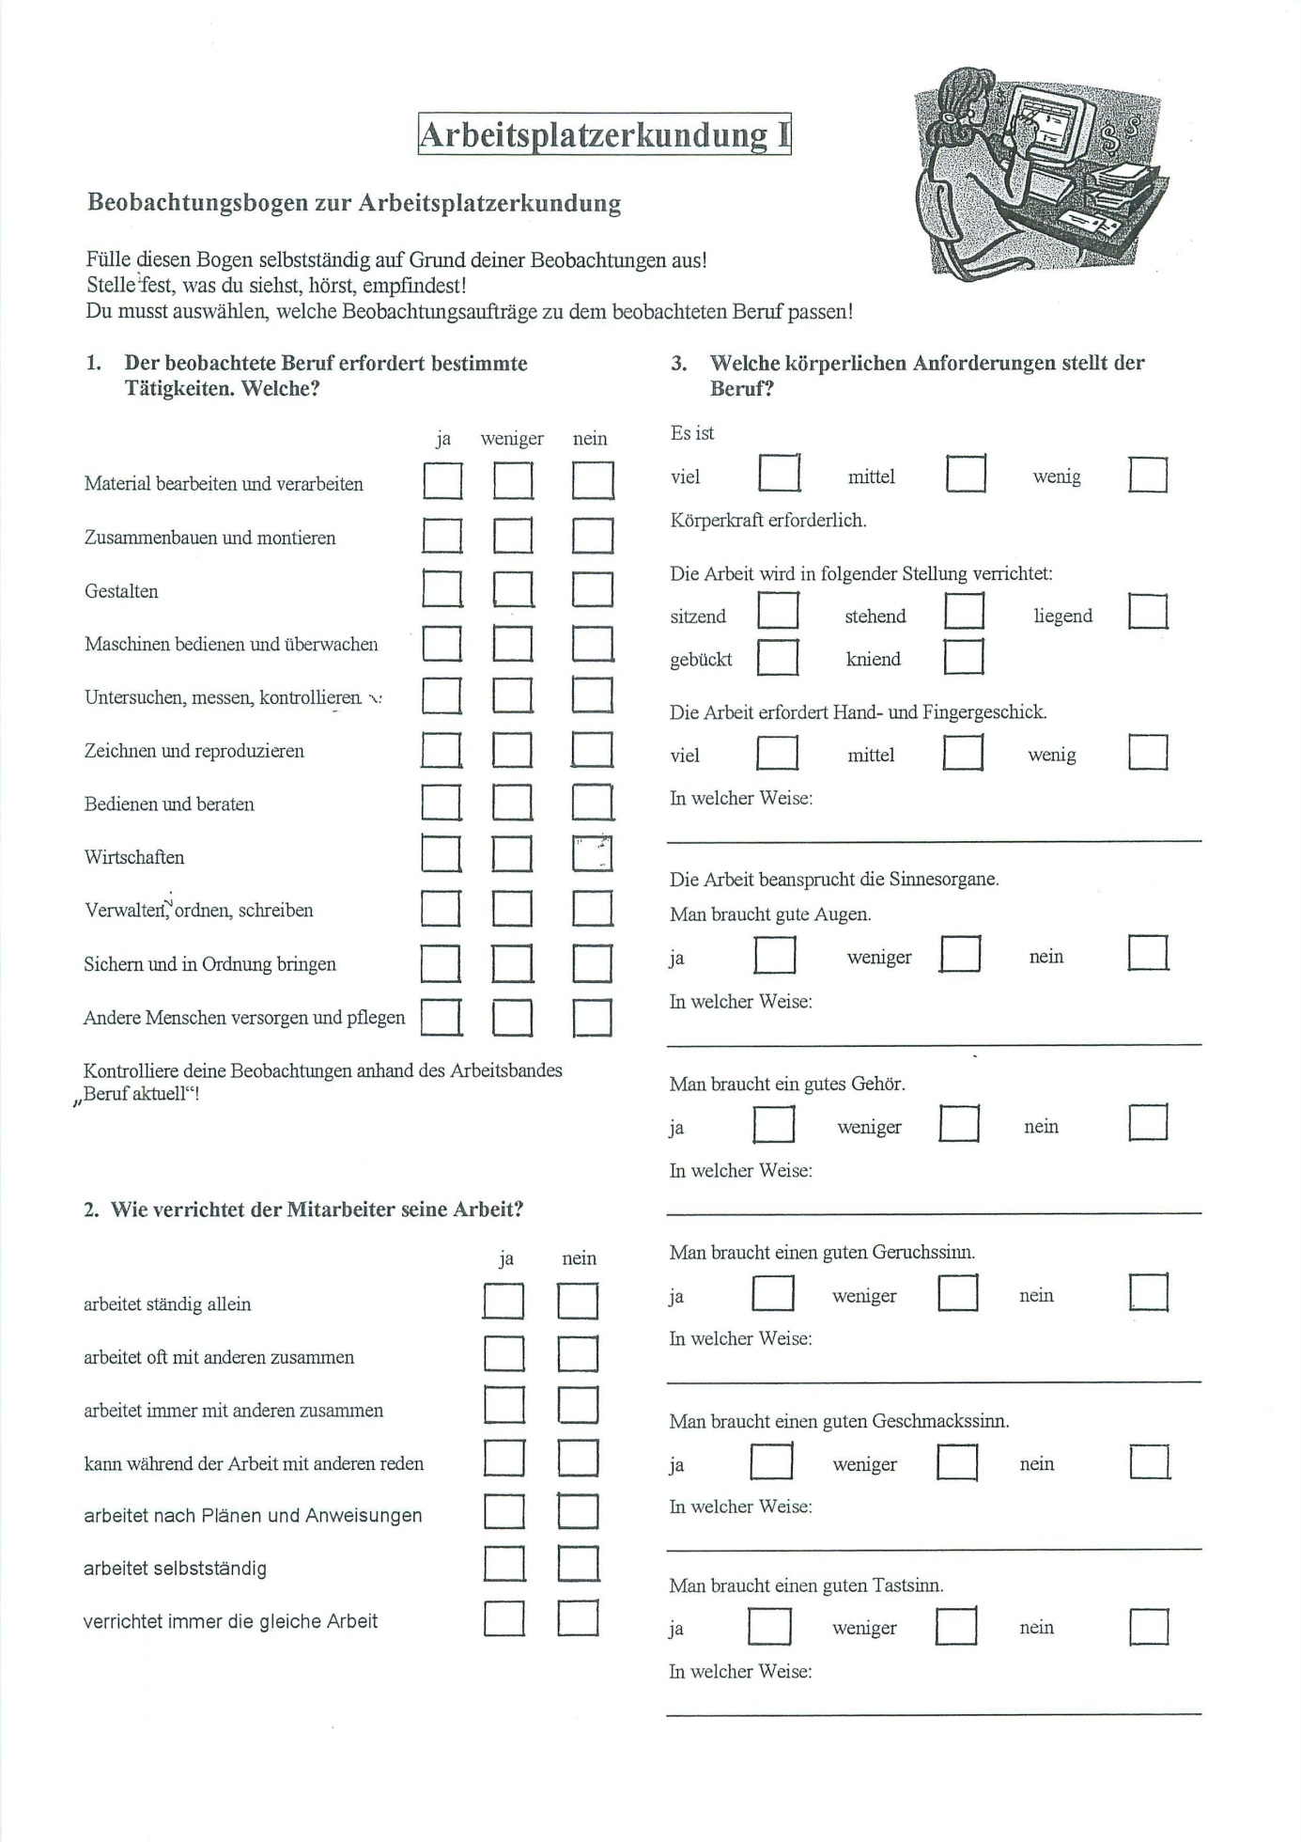
9. Arbeitsplatzerkundung

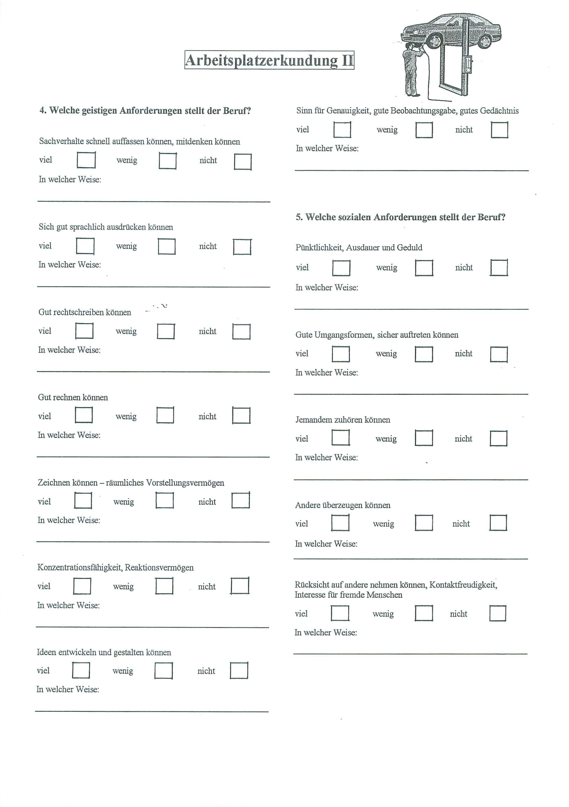
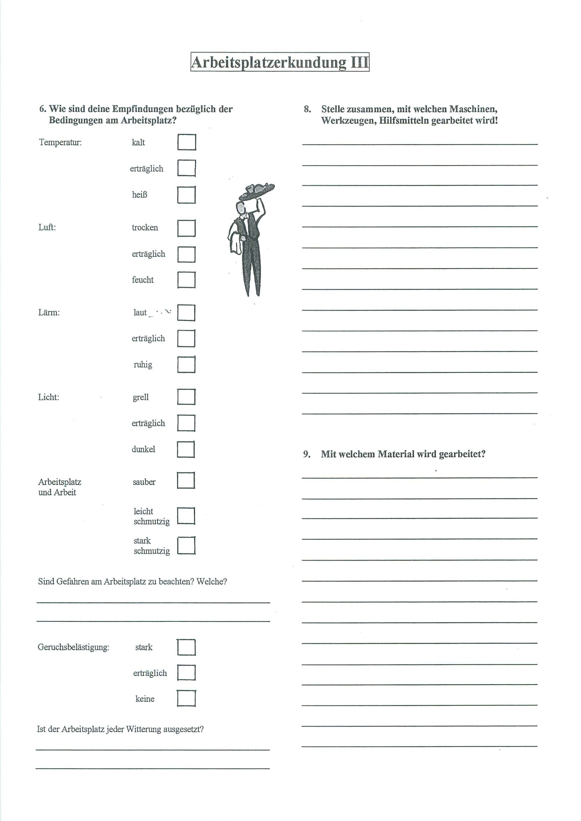

10. Berufskundliche Fragen

1. Welchen Beruf hast du während deines Praktikums erkundet?

2. Wie lange dauert die Ausbildung für diesen Beruf?

3. Wie verläuft diese Ausbildung? (Berufsschule, überbetriebliche Ausbildungsmaßnahmen..)

4. Welcher Schulabschluss ist für diese Ausbildung notwendig?

5. Welche besonderen Fähigkeiten sind für diesen Beruf notwendig?
(siehe Arbeitsplatzerkundung I und Ü", Frage"3,4)

6. Sind andere besondere Eigenschaften für diesen Beruf notwendig?
(z.B.: Verantwortungsbereitschaft, Kontaktfähigkeit, Geduld, Ausdauer, Neigung zu sehr genauer Arbeit, Neigung zu sehr grober Arbeit, Hilfsbereitschaft, Naturverbundenheit )

7. Wie hoch ist die Ausbildungsvergütung?

8. Wie hoch ist das tarifliche Einkommen nach der Ausbildung?

9. Welche Aufstiegsmöglichkeiten gibt es in diesem Beruf?

10. Gibt dieser Beruf die Möglichkeit, in andere Bereiche über zu wechseln?

\

11. Beschreibung des Berufsbildes

12. Gesamtauswertung des Praktikums
1. Das Praktikum ist mir sehr [ ] etwas [ ] wenig [ ] gar nicht [ ] nützlich gewesen. Begründe! (zutreffendes bitte ankreuzen)

2. Haben sich deine Erwartungen an das Praktikum erfüllt? Begründe deine Antwort!

3. Hat das Praktikum Einfluss auf deinen Berufswunsch?

4. Inwiefern musst du deine bisherigen Vorstellungen vom Berufsleben ändern?

5. Worüber hättest du in deinem Praktikum gern mehr erfahren?

6. Fiel dir die Umstellung von der Schule auf das Praktikum schwer? - Wenn ja: Woran lag das?

7. Fasse zum Abschluss in einem Text zusammen, wie du dein Praktikum beurteilst!
(Was hat dir gut, nicht so gut, gar nicht gefallen? Welche Erfahrungen konntest du sammeln?)

13. Bearbeitung eines Wahlthemas

